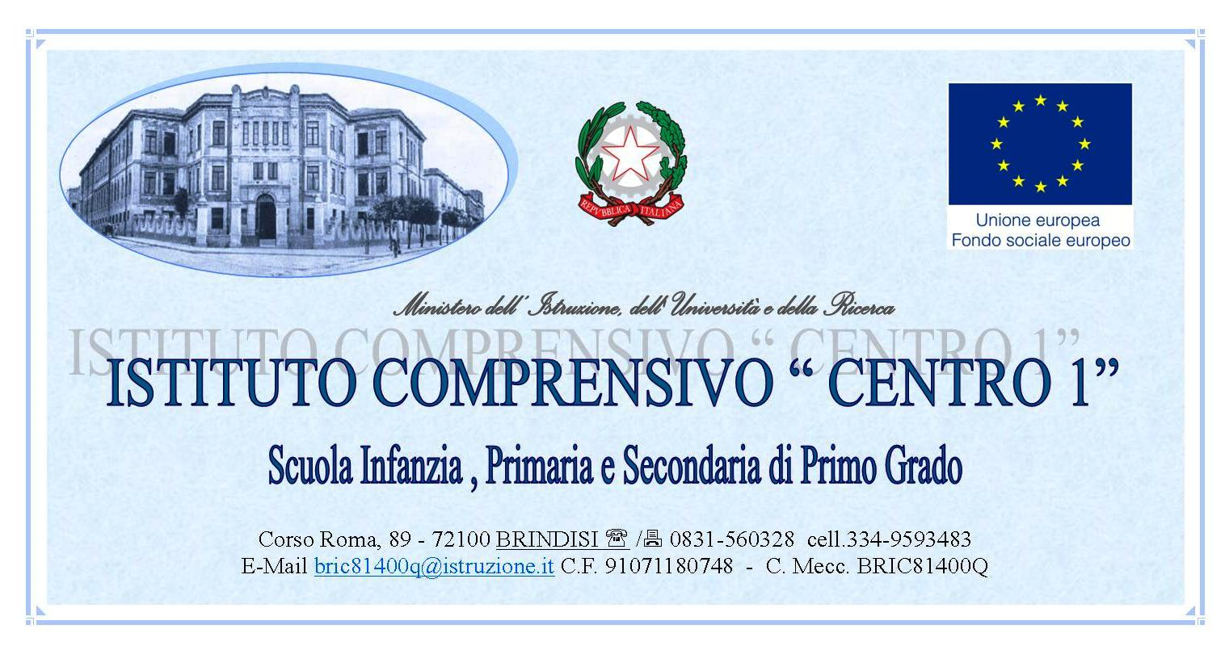
Alle/ai docenti delle classi quinte (sc. primaria) e della scuola secondaria di 1° grado
I.C. Centro 1

Oggetto Progetto Erasmus Plus: concorso logo e slogan.

SI invitano tutte/i le/i docenti di classe quinta della scuola primaria e della scuola secondaria di 1° grado dell’Istituto, ad avviare e a favorire l’attività finalizzata alla realizzazione di un logo e di uno slogan per il progetto ERASMUS PLUS (Si ricorda che lo slogan deve essere tradotto in inglese)

Tematica
Il tema da rappresentare con lo slogan e con l’immagine è quello della lotta alla discriminazione in ogni sua forma e della discriminazione di genere in particolare.

Si ricorda che il titolo del progetto è S/He’s equal in Europe e fa dunque riferimento al senso e alla forza della dimensione europea nella lotta alla discriminazione di genere e nel raggiungimento di obiettivi sociali di valore universale quali sono proprio la libertà di espressione individuale e la libertà dal pregiudizio.
Il nostro progetto mira al superamento della condizione di disparità di genere nel contesto educativo e scolastico

Modalità di svolgimento
- I docenti delle classi coinvolte concorderanno tempi e modi dell’attività didattica.
- Gli elaborati (slogan e logo) potranno essere individuali o di piccoli gruppi.
- Gli elaborati saranno raccolti dai docenti di classe e consegnati ai docenti Ciracì /Iaia
- Tutti gli elaborati saranno vagliati e valutati da una commissione formata dalla dirigente scolastica, da un docente di arte e dalla docente referente del progetto Erasmus plus.
- Saranno selezionati tre elaborati tra i logo e tre tra gli slogan. Questi sei elaborati concorreranno alla selezione finale con quelli prodotti nelle scuole partner.
- Il logo e lo slogan vincenti saranno determinati durante il meeting di Almeria, in Spagna, dove saranno valutati dai docenti e dagli studenti partecipanti al meeting.

La consegna dei lavori è fissata per il 16/01/2016

Brindisi 08/01/2016

La coordinatrice del progetto La dirigente scolastica

Angela Iaia

